Вопрос | Ответ
1. Что такое компаратор? | Компаратор — это устройство, которое сравнивает два аналоговых сигнала (один может быть эталоном). Оно выдаёт высокий уровень на выходе, если первый сигнал больше второго, и низкий уровень — если меньше.
2. Что такое гистерезис? | Гистерезис — это когда переключение состояния происходит при разных уровнях входного сигнала при его увеличении и уменьшении, создавая устойчивое состояние в определённом диапазоне.
3. Что такое гистерезисный/  однопороговый компаратор? | Гистерезисный компаратор — это компаратор, который имеет два порога: один для включения, а другой для выключения. Это помогает избежать случайных переключений при колебаниях входного сигнала.  Однопороговый компаратор — это устройство, которое меняет своё состояние, когда входной сигнал превышает заданный порог.
4. Чем ОУ отличается от компаратора? | У компаратора нет отрицательной обратной связи. Компаратор всегда стремится работать в нелинейном режиме, создавая выходной сигнал с двумя уровнями.
5. Схема однопорогового компаратора со смещенным порогом | 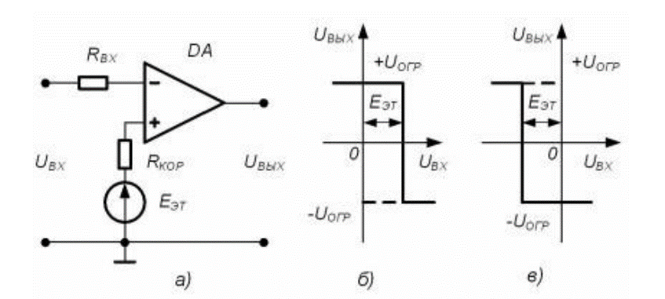
6. Схема гистерезисного компаратора со смещенной характеристикой | 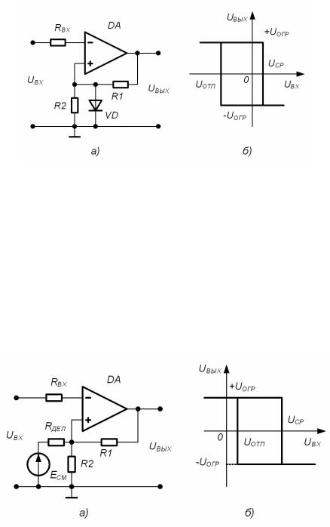
6. Формулы напряжения срабатывания и отпускания для гистерезисного компаратора со смещением | $$U_{\text{СР}}= \frac{\frac{E_{\text{СМ}}}{R_{\text{ДЕЛ}}}+\frac{U_{\text{ОГР}}}{R_{\text{2}}}}{{\frac{1}{R}}_{\text{2}}+{\frac{1}{R}}_{\text{1}}+{\frac{1}{R}}_{\text{ДЕЛ}}}$$  $$U_{ОТП}= \frac{\frac{E_{\text{СМ}}}{R_{\text{ДЕЛ}}}-\frac{U_{\text{ОГР}}}{R_{\text{2}}}}{{1/R}_{\text{2}}+{1/R}_{\text{1}}+{1/R}_{\text{ДЕЛ}}}$$
7. Формула погрешности компаратора | $$∆ > \frac{{|U}_{\text{ОГР}}|}{K_{\text{ОУ}}}$$
8. Что такое дребезжание? | Дребезжание — эффект, когда при переключении компаратора выход может несколько раз изменяться из-за помех, создавая нестабильный сигнал, когда входной сигнал быстро меняется около порогового значения, и компаратор несколько раз переключается (запутывается).

